附件1

水生生物增殖放流经济物种
苗种供应单位基本条件

(一)种苗来源清晰。生产苗种属于《指导意见》确定的适宜
放流物种；放流苗种亲本应来自该物种原产地天然水域、水产种质资源保护区或省级以上原种场保育的原种，来源、培育、更新记录清楚完整，且为拟放流水域的原生种，非跨流域跨水系或跨海区物种；确有特殊情况无法自繁自育的，必须提供苗种来源单位的亲本来源及苗种繁育情况证明。
(二)亲本数量充足。原则上应持有用于繁育增殖放流苗种的亲本，亲本数量须满足放流苗种生产要求。常规品种(淡水广布种和海水物种)亲本应在500尾(或250组)以上，地方特有品种(淡水区域种)亲本原则上应在50尾(或25组)以上，少数试验性物种相关条件可适当放宽。
(三)生产能力较强。苗种生产设施齐全，具备亲本培育设施、产卵孵化设施和苗种培育设施；育苗设施规模应满足放流苗种生产数量要求，其中海水贝类、头足类、棘皮类单个物种育苗生产水体原则上在500立方米以上；海水鱼类、甲壳类、腔肠类单个物种育苗生产水体原则上在1000立方米以上；淡水种类养殖池塘面积在20亩以上或者室内设施水体面积在100平方米以上。
(四)质量严格管控。建有生产和质量控制各项管理制度，以
及完整的引种、保种、生产、用药、销售、检验检疫等记录；具备一定的水质和苗种质量检验检测能力，纳入国家级或省级水生动物疫病专项检测计划。
(五)技术能力过硬。有一定数量的专业技术人员和熟练技术工人组成的技术队伍，其中技术负责人应具有水产养殖相关专业大专以上学历，从事水产苗种繁育工作3年以上；具备科研院所或推广机构作为技术依托单位，并由其定期开展技术指导。
(六)资质信誉较好。持有水产苗种生产许可证，已开展两年
以上相应放流物种的苗种繁育生产，且近两年内所生产的苗种无
质量问题。
(七)满足规划需要。确定的苗种供应单位应当满足增殖放流实际需要，尽可能保证《指导意见》规划放流水域附近均有主要放流品种的苗种供应单位。原则上，苗种供应单位生产地址应与其供苗品种规划放流水域位于同一流域水系或海区。

附件2

水生生物增殖放流苗种供应基地信息系统
（智能渔技）操作说明

一、报送网址
https://znyj.nftec.agri.cn。
二、浏览器选择
信息系统支持360安全浏览器、MicrosoftEdge（微软Edge浏览器）、Chrome（谷歌浏览器）等chromium内核浏览器，IE（InternetExplorer）等浏览器暂时无法访问信息系统。
三、注册登录
（一）渔业主管部门：①此前已使用智能渔技系统登录过“全国水生生物资源养护信息采集系统”的用户可直接使用原智能渔技系统手机号登陆；②从未使用过智能渔技系统的用户，使用“绑定用户名”（另行发送省级渔业主管部门）和“绑定密码”登陆绑定手机号后即可登陆系统。
（二）苗种供应单位需要新注册“智能渔技”账号，注册页面“地址”栏请填写为“水生生物增殖放流苗种供应单位”（见下图），其他有关信息按实际情况填写，注册后系统将在2个工作日内完成账号审核。完成审核后方可使用已注册的账号登录。
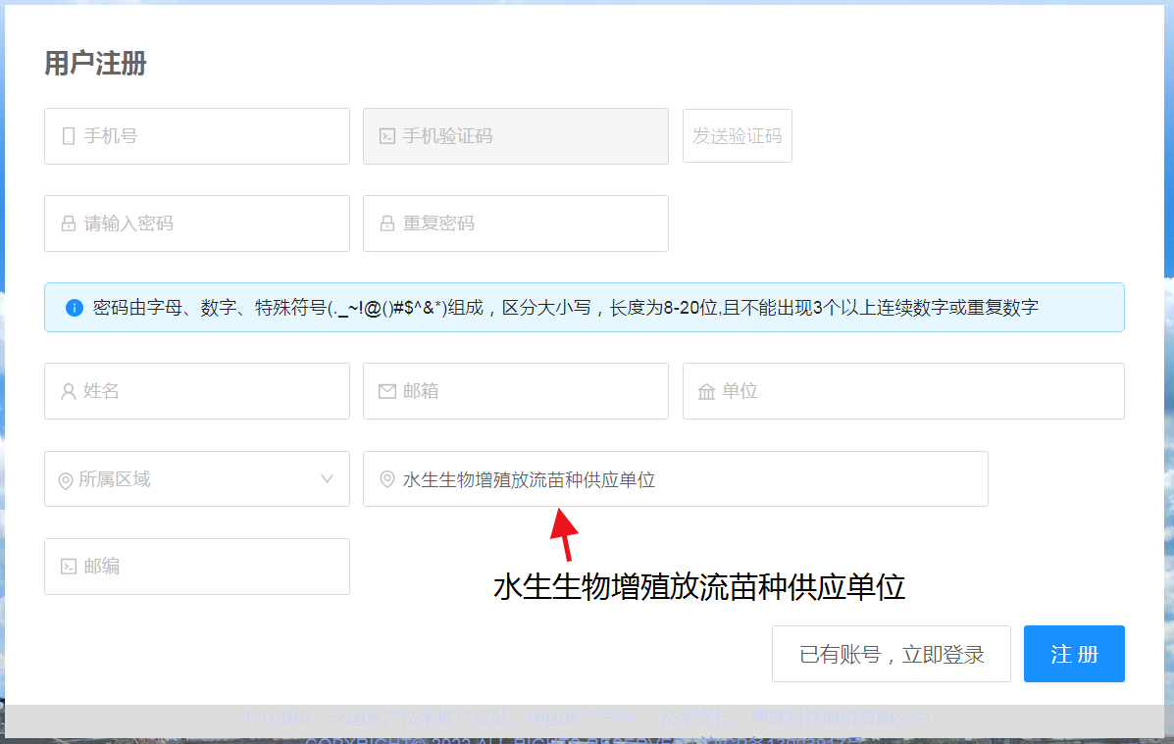
四、信息查询
社会公众可通过“水生生物增殖放流苗种供应单位信息库（智能渔技）”的“数据查询”模块查询水生生物增殖放流苗种供应单位有关信息。
五、其他
信息系统使用说明可在QQ工作群(群号：566802118）的共享文件中下载。账号登陆、系统使用过程中存在的其他问题也可在QQ工作群中交流。

